Shtojca 15
[ Shtojcë për t’u plotësuar Autoriteti Kontraktor]
FORMULARI I NJOFTIMIT TË FITUESIT

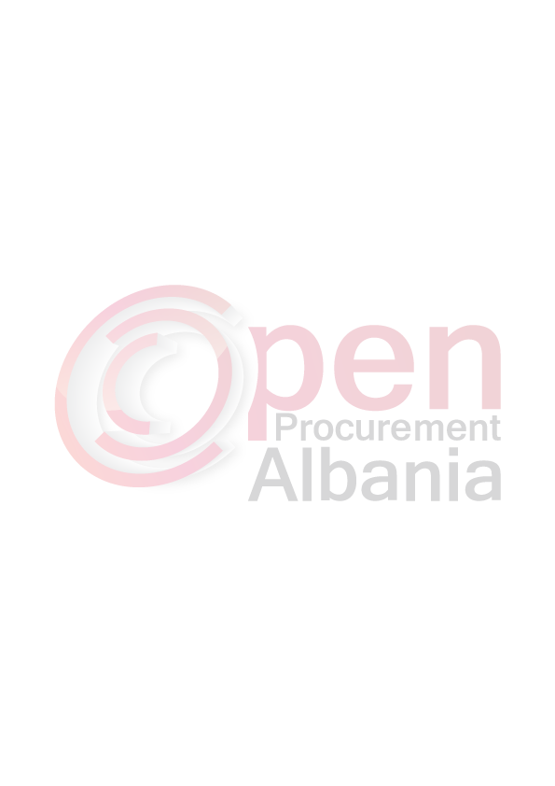
[Data 29.04.2016]
Për: [AGA -1]

Procedura e prokurimit: Kerkese per propozim
Përshkrim i shkurtër i kontratës: “BLERJE KARBURANTI” - Loti 1: ”Blerje karburanti per mjetet e administrates”

Publikime të mëparshme (nëse zbatohet): Buletini i Njoftimeve Publike [04.04.2016] [13]
Kriteret e përzgjedhjes së fituesit: çmimi më i ulët PO oferta ekonomikisht më e favorshme
Njoftojme se, kane qenë pjesëmarrës në procedurë këta ofertues me vlerat përkatëse të ofruara:

- " A&T SHPK " L32320008H
Emri i plotë i shoqërisë numri i NIPT-it
Vlera 2 248 611 (dymilione dyqindedyzetetetemije e gjashteqindenjembedhjete) leke pa tvsh
(me numra dhe fjalë)

- " AZ Distribution " L32204031E
Emri i plotë i shoqërisë numri i NIPT-it
Vlera 2 333 847 (dymilion e treqindetridhjetetremije e teteqind) leke pa tvsh
(me numra dhe fjalë)

3- “AGA 1”
Emri i plotë i shoqërisë numri i NIPT-it
Vlera 2 313 553 (dymilion e treqindetrembedhjetemije e peseqindepesedhjetetre) leke pa tvsh
(me numra dhe fjalë)
_________________________________________________________________________________
Janë skualifikuar ofertuesit e mëposhtëm:
- " A&T SHPK " L32320008H
- " AZ Distribution " L32204031E

Përkatësisht për arsyet e mëposhtme:
1-" A&T SHPK :
- Nuk ka paraqitur sigurimin e ofertes sic kerkohej ne dokumentat e tenderit
- Nuk ka vertetim nga Bashkia Roskovec per detyrime per taksat vendore kundrejt bashkise dhe NJ.A. ne administrim te saj.
- Nuk ka autorizim per ushtrimin e veprimtarise ne fushen e tregtimit te karburanteve nga organet e pushtetit vendor.
2-“AZ Distribution shpk”:
- Ka paraqitur vertetim banke per gjendjen e llogarise me date 19.02.2016 , me shume se 5 dite para hapjes se ofertave ndryshe nga sa kerkohej ne dokumentat e tenderit.
- Ne vertetimin per shlyerjen e detyrimeve te energjise elektrike nuk vertetohet shlyerja e detyrimeve korente te energjise per periudhen janar-shkurt 2016.
- Deklarata nga organet tatimore per xhiron vjetore paraqitur vetem per vitin 2015.
- Deklarata per konfliktin e interesit leshuar me date 07.03.2016 perpara shpalljes se kontrates nga AK.
- Nuk vertetim dhe Mandat Pagese per shlyerjen e detyrimeve per taksat vendore per vitin 2014.
- Nuk ka vertetim nga Bashkia Roskovec per detyrime per taksat vendore kundrejt bashkise dhe Njesise Administrative ne administrim te saj.
- Nuk ka paraqitur ekstraktin e regjistrit tregtare.
- Mungon deklarata per gjendjen gjyqesore.
Duke iu referuar procedurës së lartpërmendur, informojmë [ "A G A – 1 SHPK - FIER ] se oferta e paraqitur, me një vlerë të përgjithshme prej 2 313 553 (dymilion e treqindetrembedhjetemije e peseqindepesedhjetetre) leke pa tvsh /pikët totale të marra [_____]është identifikuar si oferta e suksesshme.
Rrjedhimisht, jeni i lutur të paraqisni pranë [BASHKIA ROSKOVEC - Drejtoria Juridike] sigurimin e kontratës, siç parashikohet në dokumentat e tenderit, brenda 60 (gjashtedhjete) ditëve nga dita e marrjes/publikimit të këtij njoftimi.

Në rast se nuk pajtoheni me këtë kërkesë, ose tërhiqeni nga nënshkrimi i kontratës, do të konfiskohet sigurimi i ofertës suaj (nëse është kërkuar) dhe kontrata do t’i akordohet ofertuesit vijues në klasifikimin përfundimtar, oferta e të cilit është dorëzuar me një vlerë të përgjithshme prej [vlera përkatëse e shprehur në fjalë dhe shifra], siç parashikohet në nenin 58 të Ligjit nr.9643 datë 20.11.2006 “Për prokurimin publik”, i ndryshuar.
Njoftimi i Klasifikimit është bërë në datë 18.04.2016
Ankesa: ka ose jo JO
(nëse ka) ka marrë përgjigje në datë ___________________________

[Drejtuesi i autoritetit kontraktor]
Majlinda BUFI

